Сельская администрация  Турочакского сельского поселения  Турочакского района  Республики Алтай  ИНН 0407006895 ОГРН 1060407000015  Адрес: 649140, РеспубликаАлтай, с. Турочак, ул.Тельмана, 19,  тел: 8 (388-43) 22-3-43, 22-2-66, 22-0-89  Факс: 8 (388-43) 22-0-89,  e-mail: Turochak_SA@mail.ru | 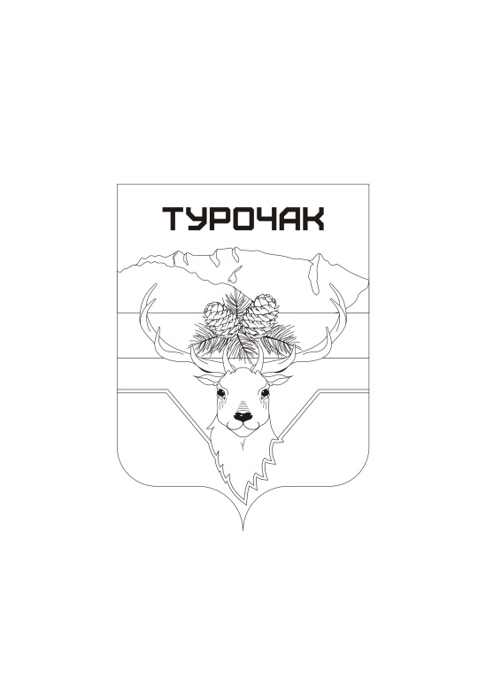 | Турачак аймактын  jурт jеези  Республика Алтай  ИНН 0407006895 ОГРН 1060407000015  Адрес: 649140, Республика Алтай, j. Турачак, ор.Тельмана, 19,  тел: 8 (388-43) 22-3-43, 22-2-66, 22-0-89  Факс: 8 (388-43) 22-0-89,  e-mail: Turochak_SA@mail.ru

ПОСТАНОВЛЕНИЕ

от 30 июля 2024 года №126

О проведении публичных слушаний по вопросу
о предоставлении условно
разрешенного вида использования земельного участка

В целях выявления и учета мнения и интересов жителей села Турочак по вопросу предоставления разрешения на условно разрешенный вид использования земельного участка или объекта капитального строительства, в соответствии с Федеральным законом от 06.10.2003 № 131-ФЗ «Об общих принципах организации местного самоуправления в Российской Федерации», Градостроительным кодексом Российской Федерации от 22.12.2004 № 190-ФЗ, Земельным кодексом Российской Федерации, Уставом муниципального образования Турочакского сельского поселения Турочакского района Республики Алтай, Правилами землепользования и застройки МО Турочакское СП Утвержденными Решением сессии сельского Совета депутатов МО Турочакского сельского поселения № 46/3 от 29 марта 2013 года, Положением «О проведении публичных слушаний в Турочакском сельском поселении», утвержденным решением Турочакского сельского Совета депутатов Турочакского района Республики Алтай № 44/5 от 29.12.2012

ПОСТАНОВЛЯЮ:

1.Провести публичные слушания по вопросу обсуждения проекта постановления о предоставлении Кузнецову Михаилу Алексеевичу разрешения на условно разрешенный вид использования «магазины» (код 4.4), земельного участка с кадастровым номером 04:03:030502:553, площадью 645 кв. м, категория земель - земли населенных пунктов, местоположение:
Российская Федерация, Республика Алтай, Турочакский район, Турочакское сельское поселение, с. Турочак, ул. Советская, 160
2.Назначить проведение публичных слушаний по вопросу предоставления разрешения на условно разрешенный вид использования земельного участка, указанного в пункте 1 настоящего постановления на 19 августа 2024 года в 11 ч.00 мин. в помещении Турочакской сельской администрации по адресу: Республика Алтай Турочакский район с. Турочак, ул. Тельмана,19.

3. Участниками общественных обсуждений или публичных слушаний по проектам решений о предоставлении разрешения на условно разрешенный вид использования земельного участка или объекта капитального строительства, в соответствии с п.3 ч.2 ст.5.1 Градостроительного Кодекса РФ, п.1.6 гл.1 Положения об организации и проведении общественных обсуждений или публичных слушаний по вопросам градостроительной деятельности на территории Муниципального образования «Турочакское сельское поселение» Турочакского района Республики Алтай, являются граждане, постоянно проживающие в пределах территориальной зоны, в границах которой расположен земельный участок или объект капитального строительства, в отношении которых подготовлены данные проекты, правообладатели находящихся в границах этой территориальной зоны земельных участков и (или) расположенных на них объектов капитального строительства, граждане, постоянно проживающие в границах земельных участков, прилегающих к земельному участку, в отношении которого подготовлены данные проекты, правообладатели таких земельных участков или расположенных на них объектов капитального строительства, правообладатели помещений, являющихся частью объекта капитального строительства, в отношении которого подготовлены данные проекты, а в случае, предусмотренном частью 3 статьи 39 Градостроительного Кодекса, также правообладатели земельных участков и объектов капитального строительства, подверженных риску негативного воздействия на окружающую среду в результате реализации данных проектов.

4.Предложения и замечания (в устном и письменном виде) граждан, проживающих в пределах соответствующей территориальной зоны, правообладателей земельных участков, имеющих общие границы с земельным участком, применительно к которому запрашивается разрешение, правообладателей объектов капитального строительства, расположенных на земельных участках, имеющих общие границы с земельным участком, применительно к которому запрашивается разрешение, касающиеся вопроса предоставления разрешения на условно разрешенный вид использования земельного участка, указанного в пункте 1 настоящего постановления прини-мать в сроки с 02.08.2024 по 16.08.2024г., с 08 ч.00 мин. до 16 ч.00 мин., по адресу: Республика Алтай Турочакский район с. Турочак, ул. Тельмана,19, Сельская администрация Турочакского сельского поселения Турочакского района Республики Алтай.
5. Опубликовать данное постановление в порядке, установленном для официального опубликования муниципальных правовых актов Турочакского сельского поселения.

Глава Турочакского
сельского поселения М.А. Кузнецов

